品名 | 規格 | 金額 | 備註
名片 | 單面 | 1000元
 | 雙面 | 2000元
A4DM/EDM | 單面 | 2500元
 | 雙面 | 4000元
唱片封面+封底 | 單面 | 2500元
 | 雙面 | 4000元
雜誌/型錄內頁 | 頁 | 1000-1200元起
網站版型(架構動線規劃) | 企業形象 | 5000元起
 | 購物車系統 | 10000元
網站內頁排版 | 頁 | 1000元 | 不含切版及RMW
海報設計 | 才 | 2500元
廣告BANNER | GIF | 800~1500元
企業LOGO |  | 12000元
包裝紙盒 |  | 6000元 | 不含刀模
商品套圖美化 | 首圖+單圖框X3 | 60元
 | 首圖+多圖框 | 100元 | 每加一張首圖10元,例如20張圖片多圖框就是90X2元
※商品套圖美化範例講解:
首圖+單圖框X3 ↓
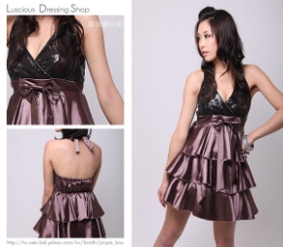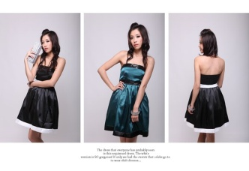
首圖+多圖框 ↓
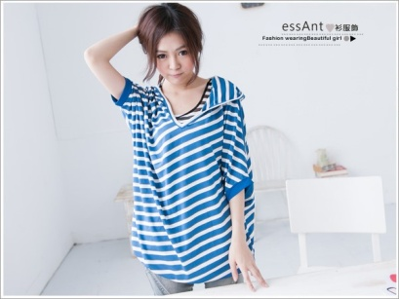
PChome商店街
文案 – 賣場基本文案
設計 – 左上角小招牌
店家介紹
商品頁表格+圖文
按鈕連結設定
同名浮水印
圖框(上架框)
活動刊版/首頁廣告圖*4
空間 – 國外機房空間1年免費(100MB無限流量)
CSS – 商店首頁CSS設定
專案價格:
9,800

奇摩超級商城
文案 – 賣場基本文案
設計 – 左上角小招牌
店家介紹
商品頁表格+圖文
按鈕連結設定
同名浮水印
圖框(上架框)
活動刊版/首頁廣告圖*4
首頁廣告形式招牌*1
首頁左+右欄
空間 – 國外機房空間1年免費(100MB無限流量)
CSS – 商店首頁CSS設定
專案價格:
12,800

樂天商城
文案 – 賣場基本文案
設計 – 店家廣告式橫幅招牌*1
導覽列設定
商品頁表格+圖文
按鈕連結設定
同名浮水印
圖框(上架框)
活動刊版/首頁廣告圖*4
首頁左欄
空間 – 國外機房空間1年免費(100MB無限流量)
CSS – 商店首頁CSS設定(官網仿造)
專案價格:
12,800

Momo摩天商城
文案 – 賣場基本文案 (關於我、外連頁、活動廣告潤飾)
設計 – 店家橫幅招牌
導覽列設定
背景圖設計
大前方/廣告banner*2
左翼廣告banner*1
動態模組 - 品牌故事
動態模組 – 商品大看版banner*3
動態模組 – 四小幅banner*1
大後方banner*1
按鈕連結設定
圖框(上架框)
空間 – 國外機房空間1年免費(100MB無限流量)
CSS – 商店首頁CSS設定
專案價格:
16,800

YAHOO拍賣&露天拍賣
設計A專案 | 設計B專案 | 設計C專案 | 設計D專案
►左上角小招牌  ►關於我(一頁式)  ►商品頁表格+圖文  ►按鈕連結設定 | ►左上角小招牌  ►關於我(一頁式)  ►商品頁表格+圖文  ►按鈕連結設定  ►同名浮水印  ►圖框(上架框)  ►活動刊版/廣告圖*1 | ►左上角小招牌  ►關於我(一頁式)  ►商品頁表格+圖文  ►按鈕連結設定  ►同名浮水印  ►圖框(上架框)  ►活動刊版/廣告圖*2  ►首頁左+右欄  ►官網仿造 | ►左上角小招牌  ►關於我(一頁式/分頁式  ►商品頁表格+圖文  ►按鈕連結設定  ►客製浮水印  ►客製圖框(8張含圖-長型)  ►活動刊版/首頁廣告圖*4  ►首頁左+右欄  ►首頁賣場小告示  ►外連網頁5頁內  ►官網仿造
專案價格:  4,990 | 專案價格:  6,990 | 專案價格:  9,800 | 專案價格:  12,800

美工單項明細表
項目 金額
左上角logo設計 | 400元
店家地圖設計 | 800元
連結按鈕 | 150元
館於我設計-靜態 | 1500元
關於我設計-動態 | 2000元
促銷廣告(1000*350) | 700元
商品尺寸規格表 | 800元
商品頁面說明設計(圖文設計+尺寸規格表) | 1300元
商品丈量圖示 | 700元
單一圖框(3款) | 700元
浮水印(3款) | 500元
上傳空間之多圖框設計 | 900元
首頁形象招牌設計-靜態 | 1000元
首頁形象招牌設計-動態(大動畫) | 1500元
首頁左右版面設計(1邊) | 900元
首頁底部廣告設計 | 800元
公告活動-靜態 | 800元
公告活動-動態 | 900元
麻豆卡-動態 | 600元

